МИНИСТЕРСТВО НАУКИ И ВЫСШЕГО ОБРАЗОВАНИЯ

РОССИЙСКОЙ ФЕДЕРАЦИИ

Федеральное государственное бюджетное образовательное учреждение высшего образования

«Кемеровский государственный университет»

Институт фундаментальных наук

Кафедра ЮНЕСКО по ИВТ

**ОТЧЕТ ПО ЛАБОРАТОРНОЙ РАБОТЕ № 2**

по дисциплине «Программная инженерия»

по направлению подготовки 09.03.03

направленность (профиль подготовки) прикладная информатика

Выполнил:

Студент 3 года обучения,

группы ПИ-192,

Коксин Илья Александрович

Проверил:

Ассистент кафедры ЮНЕСКО по ИВТ,

Степанов Иван Юрьевич

________________________

Кемерово 2021

**Содержание**

**Введение** 3

**1.** **Постановка задачи** 4

**2.** **Выполнение работы** 5

**Заключение** 6

# **Введение**

Целью выполнения данной лабораторной работы является создание проекта в MS Project.

1. **Постановка задачи**

Задачи на лабораторную работу №1:

1. Создание графика работ
2. Оформление графика работ и просмотр критического пути
3. **Выполнение работы**

* Создание графика работ

В Microsoft Project создание графика работ сводится к установке связей между работами. При этом нужно указать тип связи: выполняется ли одна работа после другой или перед ней. Если же работы выполняются параллельно, то должны ли они одновременно начинаться или заканчиваться. Существует четыре типа возможных связей:

1. **ОН** (Окончание к началу) - последующая работа начинается после окончания предыдущей);
2. **НН** (Начало к началу) - работы начинаются одновременно;
3. **ОО** (Окончание к окончанию) - работы заканчиваются одновременно;
4. **НО** (Начало к окончанию) - одна работа не может закончиться до тех пор, пока другая не начнется.

Рассмотрим, как устанавливаются связи между работами.

* Выделите работы **Разработка** **содержания** и **Написание** **текста** **([Ctrl])**.
* Нажмите кнопку  на панели инструментов. Между выделенными видами работ будет установлена связь типа **ОН** (Окончание к началу), которая отобразится на диаграмме в виде стрелки (Рис. 1).

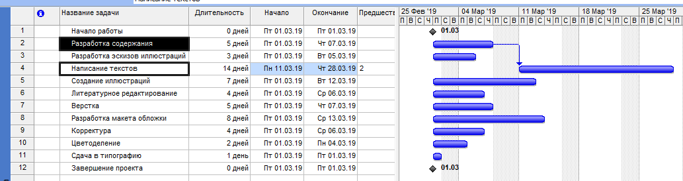

Рисунок 1 - Связь типа ОН (Окончание к началу)

* Отмените связь задач.

Теперь установим связь между этими же видами работ, выделив их в обратном порядке, чтобы увидеть, как зависит вид установленной связи от порядка выбора работ.

* Выделите работы Написание текста и Разработка содержания
* Нажмите кнопку на панели инструментов. Между выделенными видами работ снова будет установлена связь (Рис. 2).

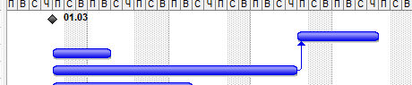

Рисунок 2 - Неправильно созданная связь

Но теперь работа Разработка содержания будет начинаться только после окончания работы Написание текста. Как видите, вид установленной связи зависит от порядка выделения работ. Конечно же, эта связь неправильна.

* Не отменяя выделения видов работ в таблице, нажмите кнопку  на панели инструментов. Связь между указанными видами работ будет удалена. Диаграмма примет свой первоначальный вид.

Создадим связь между видами работ Разработка содержания и Разработка иллюстраций. Эти виды работ должны заканчиваться одновременно. Поэтому тип связи между ними нужно изменить.

* Дважды щелкните мышью на стрелке, обозначающей связь на диаграмме. На экране появится диалог Зависимость задач (Рис. 3).

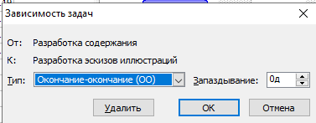

Рисунок 3 - Диалог Зависимость задач

* Установите связь ОО (Окончание к окончанию).

Установленная связь отобразится на диаграмме (Рис. 4).

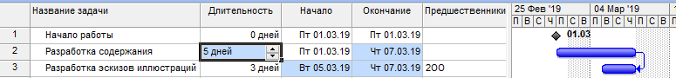

Рисунок 4 - Связь (Окончание - окончание)

Теперь рассмотрим еще один способ создания множественных связей.

* Выделите в таблице работу **Написание текста**.
* Нажмите кнопку  на панели инструментов или дважды щелкните мышью на названии работы. На экране появится диалог **Сведения о задач**е.
* Выберите закладку Предшествующие (Рис. 5.).

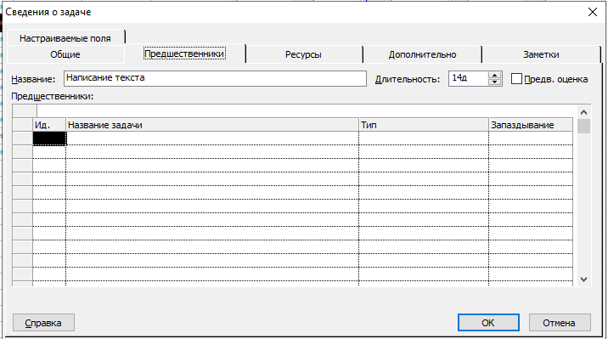

Рисунок 5 - Вкладка Предшествующие диалога Сведения о задаче

В таблице заполните верхнюю ячейку - выберите предшествующую работу, которую нужно связать с выделенной. В нашем случае **это - Разработка содержания**. Тип связи оставьте по умолчанию.

После закрытия диалога установленная связь отобразится на диаграмме (Рис 6).

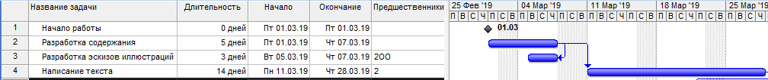

Рисунок 6 - Связь ОН между Разработкой содержания и Написанием текста

Некоторые виды работ должны выполняться с задержкой или опережением по отношению к предшествующим. Например, следующая операция по обработке окрашенной детали должна начинаться с задержкой на время, необходимое для полного высыхания краски. Или, в нашем проекте, Создание иллюстрации может начинаться не после Написания текста, а с некоторым опережением: когда текст закончен только на 70%. Установим эту связь.

* Откройте диалог **Сведения о задаче** для работы **Создание иллюстраций**.
* Свяжите его с предшествующей работой **Написание текста**.
* В поле **Запаздывание** введите значение **-30%** (Рис. 7).

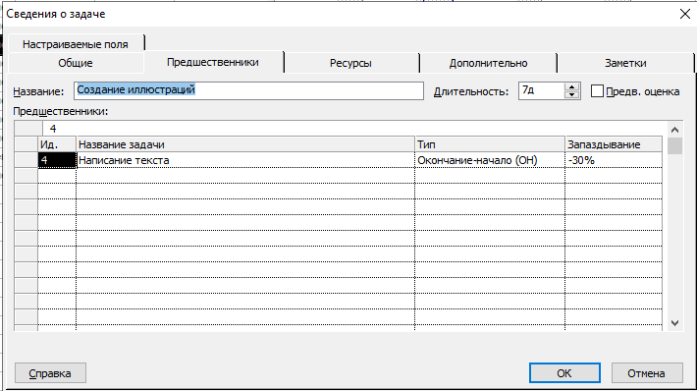

Рисунок 7 - Вкладка Предшествующие диалога Сведения о задаче с установленным временем

Знак «минус» здесь означает, что Создание иллюстраций должно начинаться с 30% опережением, т.е. когда предыдущая работа - Написание текста - будет выполнена на 70%. В этом поле время задержки можно вводить также в любых других допустимых единицах, например: 1н (1 неделя), 3д (3 дня), 2ч (2 часа) 30м (30 минут).

Работа **Литературное редактирование** должна начинаться после окончания **Написание текста**. Свяжите их необходимым образом (Рис 8).

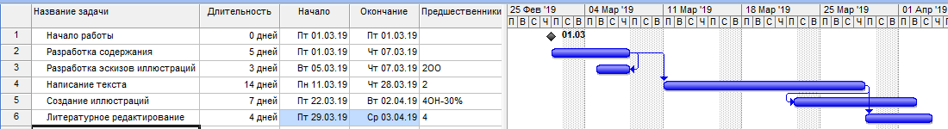

Рисунок 8 - Связь ОН между «Литературное редактирование» и «Написание текста»

**Верстка** может быть выполнена только после того, как закончено **Литературное редактирование** и **Создание иллюстраций**. Эта связь множественная. Посмотрим, как ее установить (Рис 9).

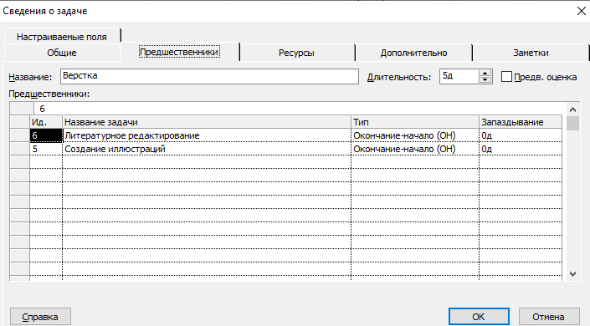

Рисунок 9 - Создание множественных связей

Остальные связи:

* Создайте связь между **Разработкой** **макета** **обложки** и **Версткой** таким образом, чтобы эти виды работ заканчивались одновременно.
* **Корректура** должна начинаться после окончания **Верстки** и **Разработки** **макета** **обложки**.
* **Цветоделение** должно быть выполнено после того, как закончится **Корректура**.
* Последний вид работы - **Сдача** **в** **типографию** - следует за **Цветоделением**.
* В заключение установите связи первой и последней работы с контрольными точками **Начало** **работ** и **Завершение** **проекта**.

Созданный график работ будет выглядеть вот так (Рис 10):

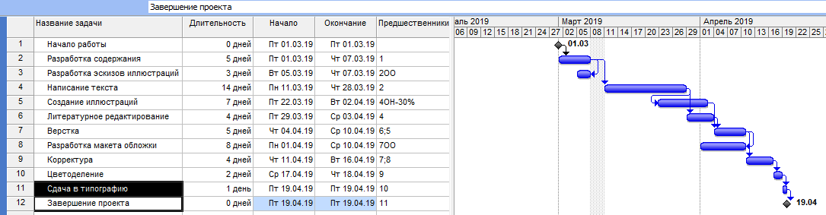

Рисунок 10 - Созданный график работ

* Оформление графика работ и просмотр критического пути

Большинство видов работ в типичном проекте имеют тенденцию некоторого замедления. В связи с этим все работы можно разделить на две группы. К первой группе относятся такие виды работ, задержка выполнения которых не оказывает серьезного влияния на дату окончания проекта. В отличие от них вторая группа включает работы, задержка выполнения которых может повлиять на дату окончания проекта. Такие работы называются критическими (Critical Tasks).

Группа критических работ, выполнение которых определяет срок окончания проекта, называется критическим путем (Critical Path). Другими словами, критический путь состоит из взаимосвязанных работ, задержка выполнения каждой из которых может отодвинуть дату окончания проекта.

Microsoft Project определяет критический путь на основании установленных связей и длительности работ. Просмотрев его, вы можете внести необходимые коррективы в проект: изменить продолжительность отдельных видов работ, их связи и т. д.

Критический путь на диаграмме может быть наглядно отображен в процессе автоматического форматирования, выполняемого Мастером диаграммы Ганта, который запускается нажатием кнопки на панели инструментов.

Но мы отформатируем наш проект и определим критический путь вручную. Это позволит нам лучше изучить возможности программы. Начнем с форматирования таблицы.

Сначала отформатируем названия контрольных точек.

* Для контрольных точек **Начало работ** и **Завершение проекта** установите цвет текста в колонке **Название работы**, отличный от цвета по умолчанию (Например: Лиловый).

Теперь выделим в таблице красным цветом, увеличенным размером и курсивным начертанием названия видов работ, образующих критический путь.

* Выберите команду меню Формат
* Стили текста. На экране появится диалог Стили текста (Рис. 11).
* В открывающемся списке Изменяемый Элемент выберите Критические задачи.
* Установите для него: Курсив, 10, Красный.

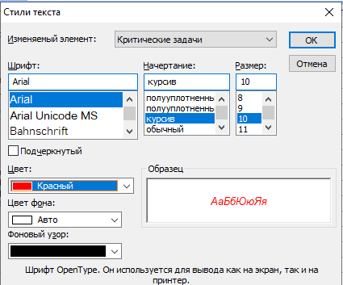

Рисунок 11 - Диалог Стили текста

После закрытия диалога в таблице красным цветом, курсивным начертанием и увеличенным размером выделятся названия критических работ.

Теперь критический путь нужно отобразить на диаграмме.

* Выберите команду меню **Формат - Стили отрезков** (Рис. 12).

В верхней части диалога выводится таблица, в которой содержится информация о том, как будут отображаться на диаграмме различные элементы проекта: полоски-работы, контрольные точки и др. В нижней части диалога находятся две вкладки - **Текст** и **Отрезки**. С помощью вкладки Текст можно указать, какие текстовые показатели будут выводится на диаграмме, а вкладка Отрезки позволяет изменять **Форму**, **Тип**, **Цвет** различных элементов диаграммы. Чтобы отобразить на диаграмме критический путь, мы вставим в таблице новую строку для критических работ.

* Щелкните мышью на ячейке первой строки таблицы диалога в поле **Название**, чтобы выделить ее.

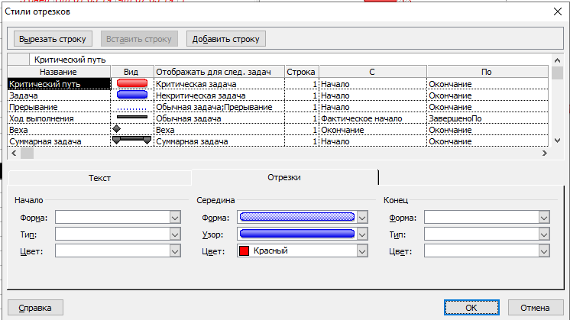

Рисунок 12 - Диалог Стили отрезков

* Нажмите кнопку **Добавить** **строку** в верхней части диалога. В таблицу будет вставлена первая пустая строка.
* В поле **Название** вставленной строки введите **Критический** **путь**.

В этой ячейке отобразится внешний вид элемента диаграммы, указанного в поле **Название**. В данном случае это - **Критический** **путь**. Заменим черный цвет, предлагаемый по умолчанию, на красный.

* В открывающемся списке **Цвет** в группе элементов управления **Середина** выберите красный цвет.
* В ячейке **Отображать для след. задач** выберите **Критические**.
* Для строки **Задачи** в ячейке **Отображать** **для** **след. задач** установите **Некритическая**.

Теперь на диаграмме критический путь будет отображаться красным цветом, а некритические работы - синим. В заключение изменим цвет символов, отображающих контрольные точки на диаграмме, на лиловый (Рис 13).

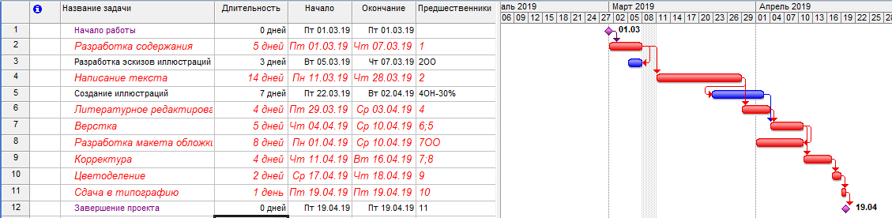

Рисунок 13 - Отформатированная диаграмма

# 

# **Заключение**

В ходе выполнения работы были обозначены связи между задачами, а также был оформлен график работ и выделен критический путь.